UAS Struktur Data

Nama : Patricia Joanne

NPM : 140810160065

1. Stack = artinya adalah tumpukan, merupakan sekumpulan operasi struktur data yang bersifat LIFO (last in first out). Fungsi/prosedur yang dibutuhkan secara umum terdiri dari push dan pop.

Contoh: tumpukan buku, tumpukan piring, pembalik kalimat

Queue = artinya adalah antrian, merupakan sekumpulan operasi struktur data yang bersifat FIFO (first in first out). Fungsi/prosedur yang dibutuhkan secara umum terdiri dari insert dan delete.

Contoh: antrian pasien rumah sakit, antrian delivery, antrian pembelian online

1. Struktur program yang dibutuhkan untuk membuat program stack array:

#include<iostream>

using namespace std;

const int maxElemen = 255; //maksimal tumpukan

struct stack{

int isi[maxElemen];

int top;

};

stack s; //membuat variable stack bernama s

void createStack(stack& s){

s.top = -1; //inisialisasi stack kosong

}

void push(stack& s, char baru){

if (s.top==maxElemen-1) { //tumpukan penuh

cout<<"Tumpukan sudah penuh."<<endl;

}

else {

s.top = s.top+1; //menaikkan kondisi s.top

s.isi[s.top] = baru;

}

}

void pop(stack& s, char& hasil){

if (s.top < 0) { //tumpukan kosong, tidak ada yang dihapus

cout<<"Tumpukan sudah kosong."<<endl;

}

else {

hasil = s.isi[s.top];

s.top = s.top-1; //menurunkan kondisi s.top

}

}

Terdiri dari:

* struct stack{} 🡪 untuk menyatakan tipe data stack yang berisi isi dan top.
* void createStack (stack& s) 🡪 untuk membuat stack baru, inisialisasinya dimulai dari -1.
* void push(stack& s, char baru) 🡪 untuk menambahkan data baru pada stack, prosedur ini menangani dua kondisi yaitu saat stack sudah penuh maka tidak akan ada penambahan data dan satu lagi saat stack masih belum penuh maka posisi s.top akan naik dan diisikan dengan char baru.
* void pop(stack& s, char& hasil) 🡪 untuk mengambil data teratas pada stack, prosedur ini menangani dua kondisi yaitu saat stack sudah kosong maka tidak akan ada data yang dihapus dan satu lagi saat stadk masih terisi maka hasil akan mengambil data dari s.top dan menurunkan posisi s.top.

1. Priority Queue

Codingan:

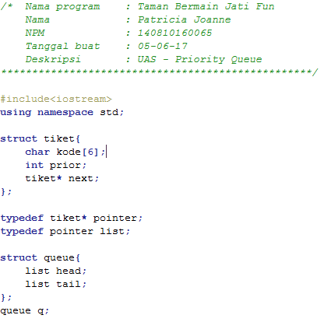

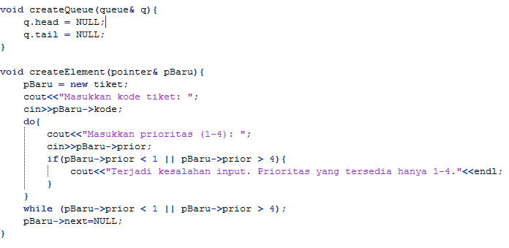

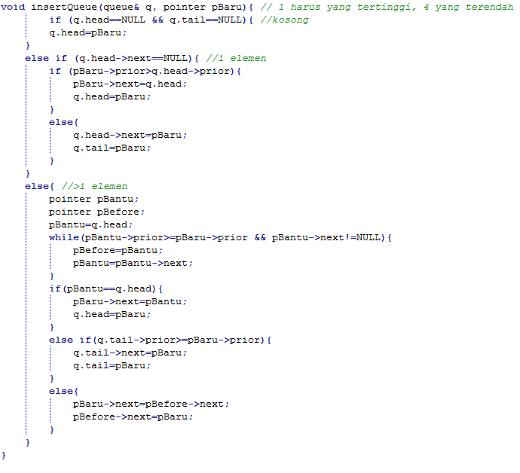

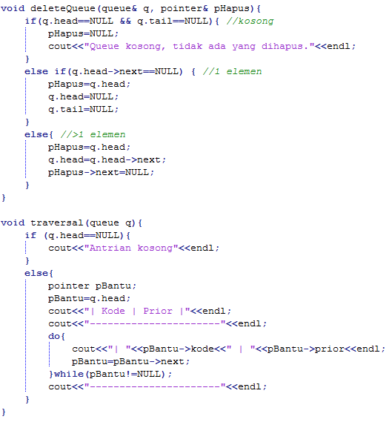

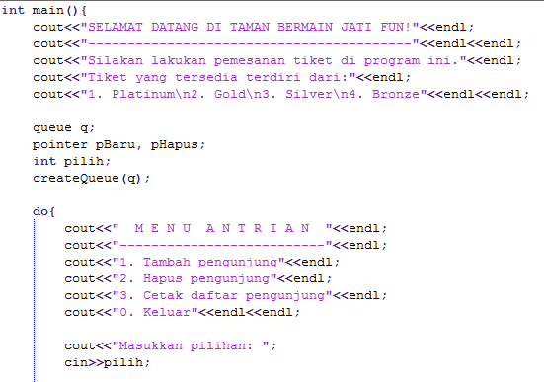

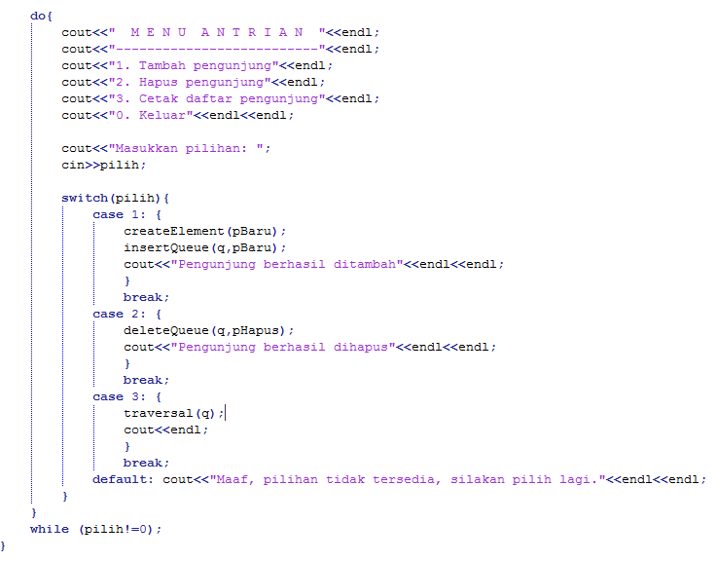

Compile:

